挑战性题目提交说明：

1. 挑战性题目分章节依次公布，题目文件存于挑战性题目文件夹中；

2. 该系列文件夹中部分存有示例的demo，同学可自行下载查看对照；

3. 学生根据题目进行程序的编写，将完成后的可执行文件（*.exe）上传到对应的文件夹中，每一个文件夹名字即为相应挑战性题目的编号（例如DSCT101TEST）；

4. 每上传一个可执行文件，学生将会随后收到一个反馈的邮件，请同学们自行查收并根据结果对群文件中的版本进行调整；

5. 可执行文件的名称为题目编号_学号.exe(例如DSCT103_2018270103012.exe），每一个对应的文件夹中只允许存放一个最新版本，最终版本以截止日期为定；

6. DSCT1系列的题目于9月30号23：59分截止，其余系列题目截止时期待公布；

7. 学生的最终版本的可执行文件不能有重复，我们会用MD5进行唯一性校验；

请同学们谨慎对待，单个挑战性题目的成绩按实验结果50%和作答文字50%进行评定，祝大家都能获得好成绩~

其他：

每次测试完成后，我们会根据exe中的学号，发送邮件到对应的学生邮箱（学生邮箱：[http://mail.std.uestc.edu.cn/](mailto:http://mail.std.uestc.edu.cn/)，如：2018270103012@std.uestc.edu.cn）。所以，请务必确保学生邮箱正常使用并且学号填写正确。

邮件中将包含我们测试服务器的配置、程序的输入参数、你的程序的输出结果和时间以及我们提供的baseline(可能有多个)的输出结果和时间，并且邮件中会包含一个PDF附件，内容与邮件正文的表格基本一致。如截图所示。

在测试时，我们将设定一个合理的超时时间，以防止服务器资源一直被占用。对于时间复杂度特别高的程序，程序可能会被杀死，结果中只显示“timeout”。

实验一结果demo显示:

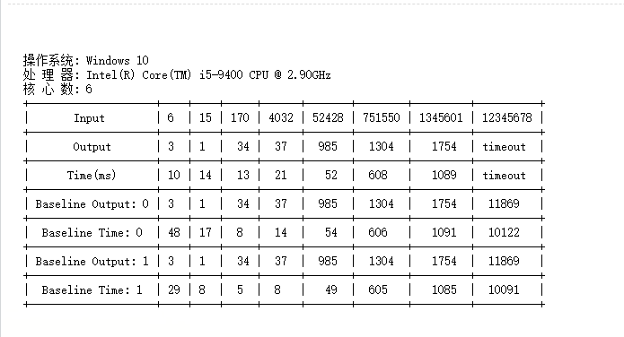

图1 邮件正文截图示例

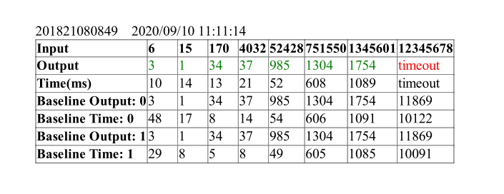

图2 PDF附件截图示例